**Vývoj cestovního ruchu v Praze v 1. pololetí 2016**

**Ve zkratce:**

* **Hostů celkem: 3,136.081  
  ze zahraničí: 2,660.601 (84,8 %)  
  z tuzemska: 475.480 (15,2 %)**
* **Celkově v Praze přírůstek hostů o 198.246 osob (6,7 %)  
  ze zahraničí přírůstek o 139.263 osob (5,5 %)  
  návštěvnost z ČR přírůstek o 58.983 osob (14,2 %)**
* **Počet hostů byl nejvyšší v květnu, nejnižší v lednu a celkově vyšší v Q2.**
* **Hlavní zdrojové země: Německo, USA, Velká Británie**
* **66,9 % všech zahraničních hostů přijelo z Evropy (bez započítání Ruska),   
  15,8 % z Asie.  
  Nejvyšší byl přírůstek hostů z Evropy (118.816 osob).  
  Tempo přírůstku hostů z Asie se oproti loňsku zpomalilo.   
  Podíl Ruska jako samostatné oblasti meziročně poklesl z 5,9 % na 4,6 %.  
  Vzhledem k dlouhé době pobytu ale podíl Ruska na celkovém počtu zahraničních přenocování tvořil 7 %,   
  podíl Asie z důvodu kratší doby pobytu 13,7 %**
* **Přírůstek počtu hostů v kategorii Celkem probíhá nepřetržitě již od června 2014, v kategorii Rezidenti pak od listopadu 2014, v kategorii Nerezidenti rovněž od června 2014 s drobným záporným výkyvem v dubnu 2016**
* **Země TOP 10 včetně rezidentů zajistily 62,3 % všech příjezdů do Prahy;   
  Země TOP 10 bez započítání rezidentů pak 58,8 % všech zahraničních příjezdů do Prahy**
* **Největší přírůstky počtu hostů: Německo, Polsko, Slovensko  
  Přenocování celkem: 7,335.970 nocí  
  ze zahraničí: 6,517.663 (88,8 %)  
  z České republiky: 818.307 (11,2 %)**
* **Celkově v Praze přírůstek přenocování o 286.692 (4,1 %)  
  ze zahraničí přírůstek o 192.496 (3 %)  
  u rezidentů přírůstek o 94.196 (13 %)**
* **Průměrná délka přenocování: 2,3 noci  
  nerezidenti: 2,4 noci; rezidenti: 1,7 noci**
* **Nejdéle v Praze pobývali hosté z Ruska – v průměru 3,7 noci;  
  nejkratší dobu pobytu vykazují Korejci – v průměru 1,6 noci**

**V 1. pololetí roku 2016** bylo v Praze dosaženo v porovnání se srovnatelným obdobím v předešlých letech **rekordního počtu příjezdů hostů** do hromadných ubytovacích zařízení  
**i rekordního počtu jejich přenocování. Hranice 3 milionů hostů přitom byla v prvních šesti měsících roku překročena vůbec poprvé.**

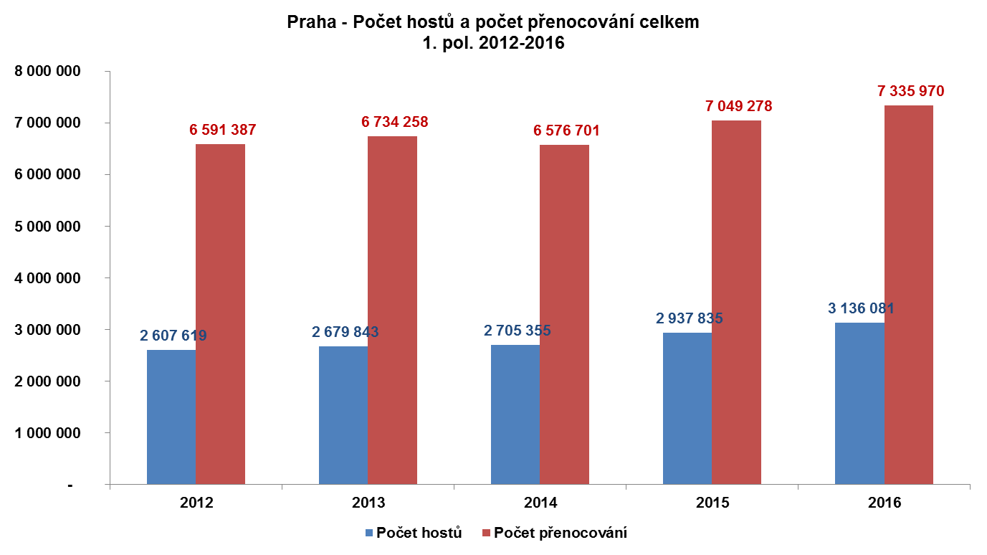

**Hosté**

V období leden-červen 2016 si Prahu za cíl své cesty vybralo **celkem 3,136.081 hostů**, kteří se ubytovali v některém ze sledovaných hromadných ubytovacích zařízení.  
**84,8 % návštěvníků – tj. 2,660.601 osob přitom přijelo ze zahraničí,   
15,2 % - tj. 475.480 osob byli rezidenti.**

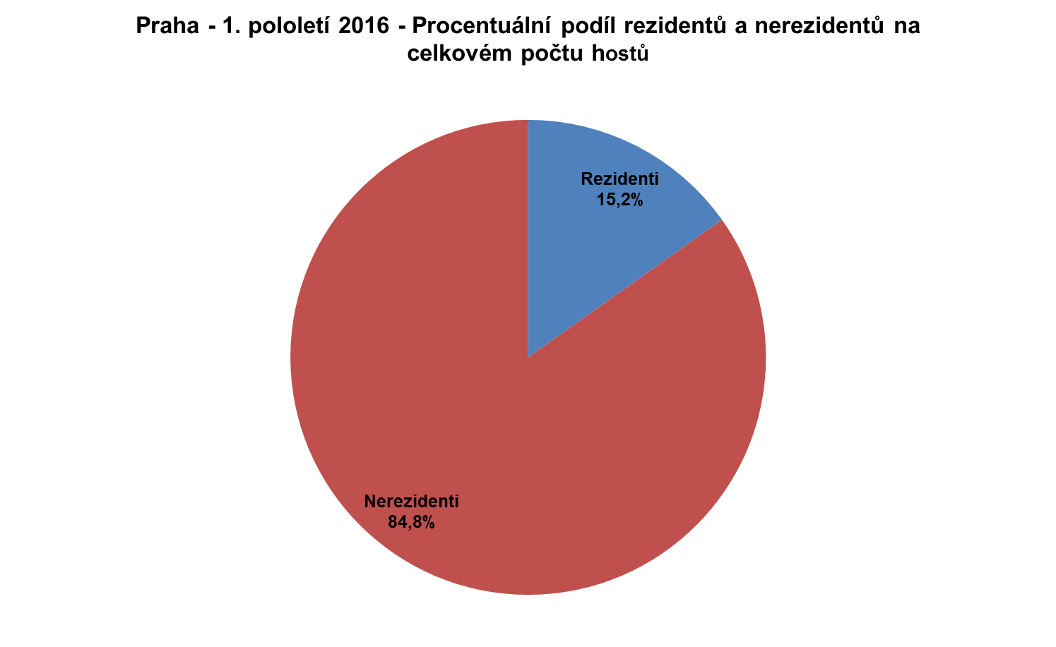

Za celé sledované období došlo k **nárůstu celkového počtu hostů o 198.246 (6,7 %).**Přibylo přitom jak **rezidentů – přírůstek 58.983 osob (14,2 %)**, tak i **nerezidentů – přírůstek 139.263 osob (5,5 %).**

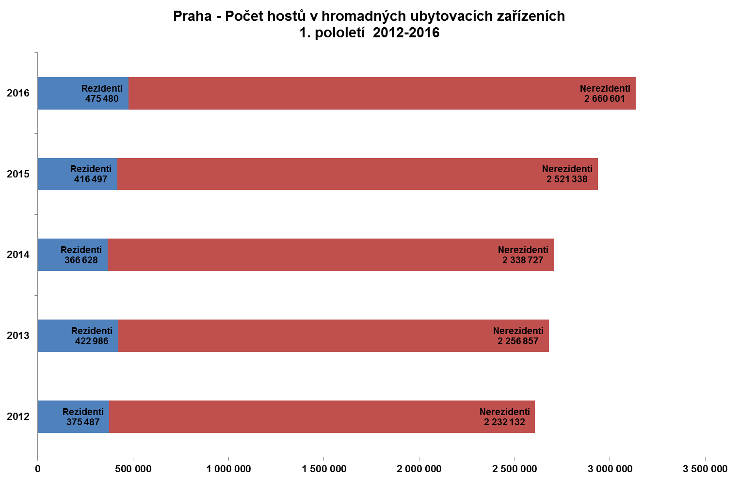

**Počet hostů v HUZ v 1. pololetí 2016:**

|  |  |  |  |
| --- | --- | --- | --- |
| **Čtvrtletí** | **Celkový počet hostů** | **Přírůstek** | **Přírůstek v %** |
| **Q1** | 1,288.136 | 156.868 | 13,9 |
| **Q2** | 1,847.945 | 41.378 | 2,3 |
| **Celkem 1. pololetí** | **3,136.081** | **198.246** | **6,7** |

Ve 2. kvartále přijelo o 559.809 návštěvníků více než ve čtvrtletí prvním, v prvním čtvrtletí byl ale téměř čtyřnásobně vyšší přírůstek příjezdů.

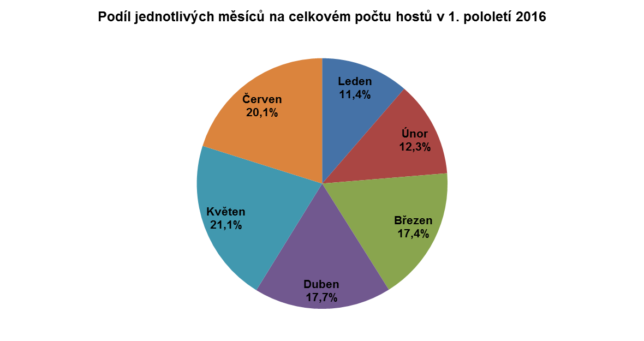Z hlediska celkové návštěvnosti **zvítězil měsíc květen s 660.180 hosty**, nejméně návštěvníků naopak preferovalo leden. Rozdíl mezi oběma měsíci činil více než 300 tisíc osob. Největšího přírůstku v počtu hostů bylo dosaženo v březnu, pouze minimálního pak v dubnu (způsobeno přesunem data Velikonoc).

**Přenocování**

**Počet přenocování** v pražských HUZ v 1. pololetí 2016 byl **7,335.970**, z čehož převážnou většinu **88,8 % - tzn. 6,517.663 noclehů realizovali zahraniční návštěvníci Prahy  
a 11,2 % - tzn. 818.307 nocí čeští rezidenti.**

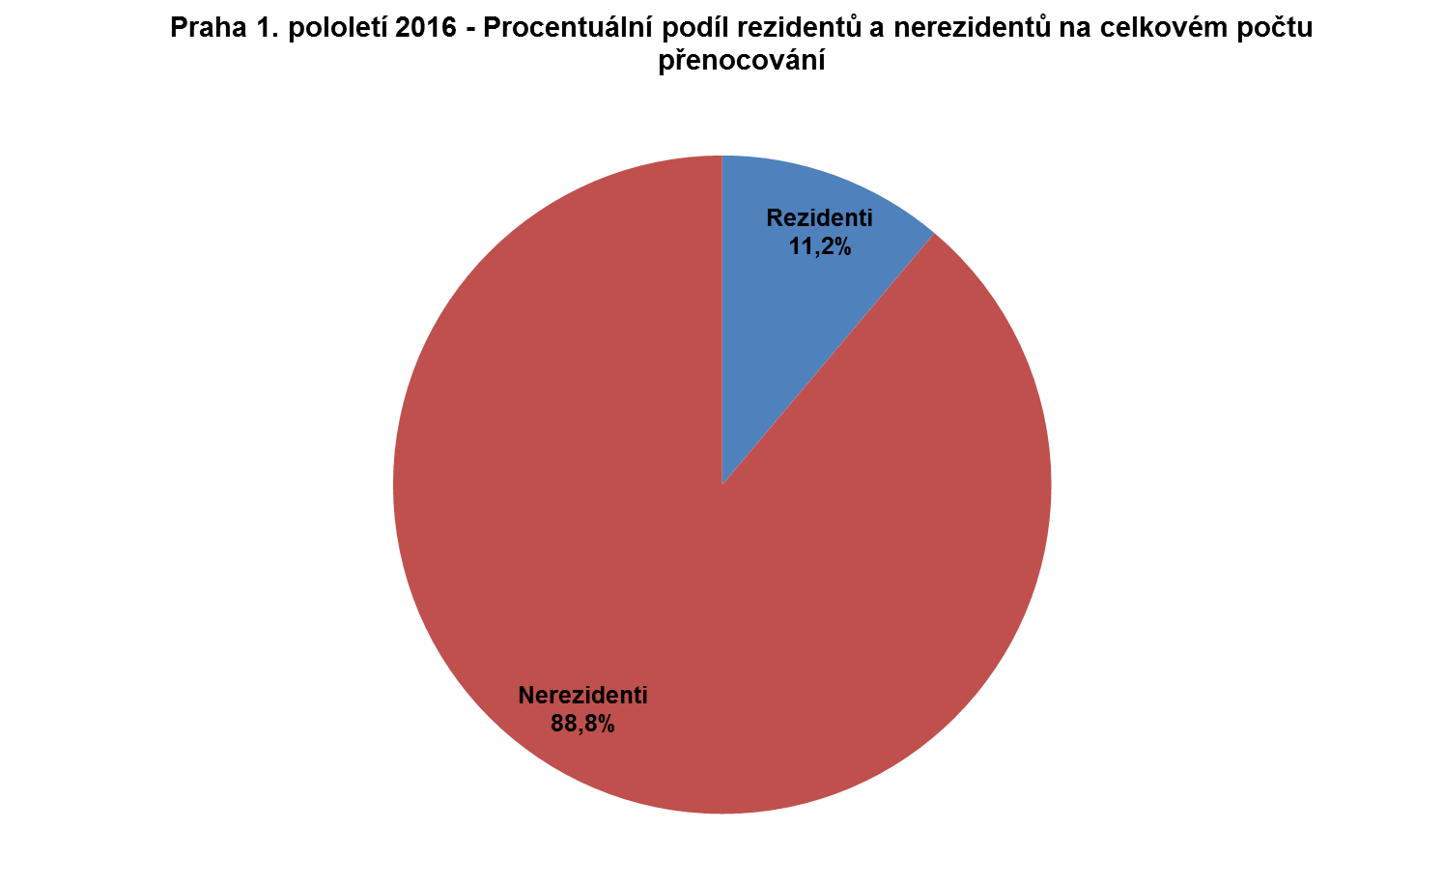

**Počet přenocování v HUZ v 1. pololetí 2016:**

|  |  |  |  |
| --- | --- | --- | --- |
| **Čtvrtletí** | **Celkový počet přenocování** | **Přírůstek/Úbytek** | **Přírůstek/Úbytek  v %** |
| **Q1** | 3,043.836 | +363.816 | +13,6 |
| **Q2** | 4,292.134 | -77.124 | -1,8 |
| **Celkem 1. pololetí** | **7,335.970** | **+286.692** | **+4,1** |

**Celkový počet přenocování** během prvního půl roku 2016 se v Praze meziročně **navýšil o 286.692 noclehů – tj. 4,1 %.** Citelný nárůst počtu přenocování (o 13,6 %) ale probíhal pouze ve čtvrtletí prvním, druhé čtvrtletí naopak přineslo pokles o 77.124 noclehů (-1,8 %).

Celková průměrná délka přenocování se v meziročním porovnání nepatrně o 0,1 noci zkrátila v důsledku zkrácení průměrné délky přenocování nerezidentů.

**Celková průměrná délka přenocování: 2,3 noci**

Nerezidenti: 2,4 noci

Rezidenti: 1,7 noci

**1. Rezidenti**

V 1. pololetí 2016 se v HUZ české metropole ubytovalo **475.480 hostů** z ostatních částí České republiky. Návštěvnost rezidentů se tak **navýšila o 58.983 hostů – tj. 14,2 %.** Pokračoval tak již 20 měsíců trvající pozitivní trend, kdy návštěvníků z této kategorie nepřetržitě přibývá.   
Rezidenti strávili v Praze od ledna do června **818.307 nocí**, což představuje **přírůstek o 94.196 noclehů – tedy 13 %.**  
Průměrná délka přenocování u domácích hostů zůstala stejně jako v loňském prvním pololetí na hodnotě 1,7 noci.

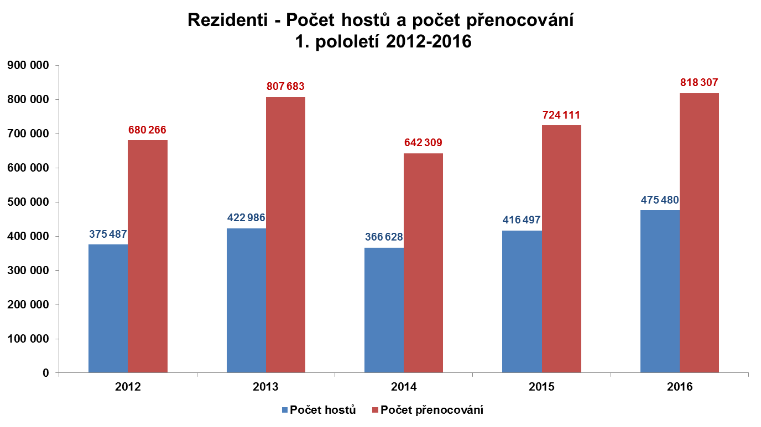

**Počet rezidentů v HUZ v 1. pololetí 2016:**

|  |  |  |  |
| --- | --- | --- | --- |
| **Čtvrtletí** | **Celkový počet rezidentů** | **Přírůstek** | **Přírůstek v %** |
| **Q1** | 222.489 | 33.059 | 17,5 |
| **Q2** | 252.991 | 25.924 | 11,4 |
| **Celkem 1. pololetí** | **475.480** | **58.983** | **14,2** |

**Nejvyšší počet českých návštěvníků** vykázala pražská HUZ **v červnu**, nejnižší v lednu.  
Celkově tradičně více hostů přijelo v období duben-červen než leden-březen.  
V prvním kvartále ale došlo k výraznějšímu nárůstu jak počtu tuzemských hostů, tak i jejich přenocování.

**Počet přenocování rezidentů v HUZ v 1. pololetí 2016:**

|  |  |  |  |
| --- | --- | --- | --- |
| **Čtvrtletí** | **Celkový počet přenocování rezidentů** | **Přírůstek** | **Přírůstek v %** |
| **Q1** | 380.382 | 58.328 | 18,1 |
| **Q2** | 437.925 | 35.868 | 8,9 |
| **Celkem 1. pololetí** | **818.307** | **94.196** | **13,0** |

**2. Nerezidenti**

2,660.601 hostů ze zahraničí, meziroční přírůstek 139.263 nerezidentů (5,5 %), podíl na celku 84,8 % - to je rekapitulace prvního pololetí ze strany zahraniční klientely.

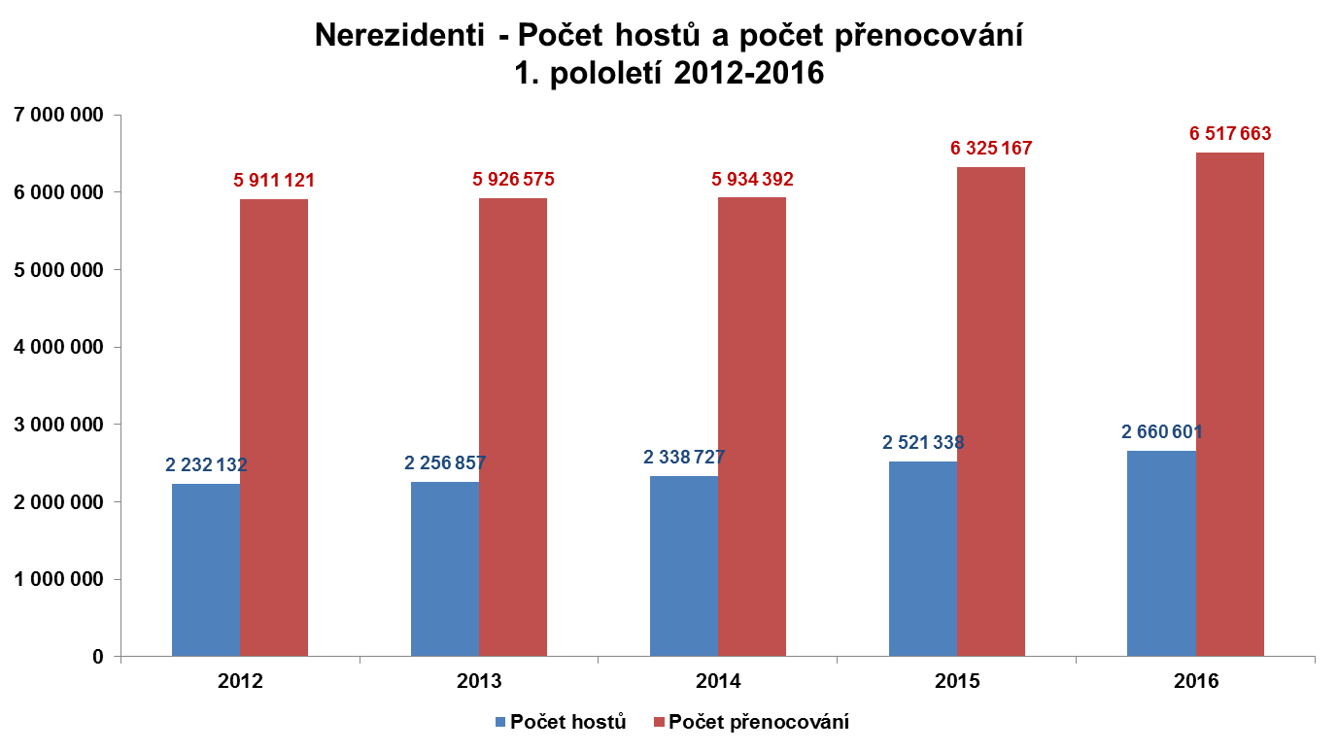

Stejně jako v předchozích letech se v rámci prvního pololetí vypravilo **nejvíce nerezidentů** do Prahy **v květnu** – 573.272, kdy jich přijel oproti nejslabšímu lednu takřka dvojnásobek.

**Počet zahraničních návštěvníků v HUZ v 1. pololetí 2016:**

|  |  |  |  |
| --- | --- | --- | --- |
| **Čtvrtletí** | **Celkový počet nerezidentů** | **Přírůstek** | **Přírůstek v %** |
| **Q1** | 1,065.647 | 123.809 | 13,1 |
| **Q2** | 1,594.954 | 15.454 | 1,0 |
| **Celkem 1. pololetí** | **2,660.601** | **139.263** | **5,5** |

**Zdrojové země**

**Nejvíce návštěvníků – 396.282** - přijelo do Prahy ve sledovaném období v souladu s tradicí **z Německa**. O více než 200 tisíc příjezdů zaostávali za Němci občané USA, podobně jako třetí Britové.  
**Němci** současně dosáhli **i nejvyššího přírůstku počtu hostů.**   
Podíl Němců na celkové zahraniční návštěvnosti byl 14,9 %, podíl USA 7 % a podíl Spojeného království 6,9 %.  
Celkově se skladba TOP 10 zemí z hlediska počtu příjezdů meziročně nezměnila, až do čtvrtého místa zůstává stejné i jejich pořadí. Na pozicích 5 a 6 se prohodily Rusko a Slovensko, o tři příčky si polepšilo Polsko, o jednu se naopak propadla Francie.   
Výrazné přírůstky zaevidoval ČSÚ u Polska, Slovenska, Jižní Koreje a Velké Británie.  
Ze zemí mimo TOP 10 pak zejména u Izraele.

V porovnání s prvním pololetím 2015 se zpomalil nárůst příjezdů z Jižní Koreje a Číny ani ne na polovinu *(1. pololetí 2015/14: Jižní Korea +39.729 osob, +80,9 %; Čína +21.838 osob, 37,7 %).*  
U Rusů pokračoval negativní trend – úbytek 17 % návštěvníků, počet hostů byl nižší i u Italů.

**10 zemí s nejvyšším celkovým počtem návštěvníků v 1. pololetí 2016:**

|  |  |  |  |  |
| --- | --- | --- | --- | --- |
| **Pořadí** | **Země** | **Počet hostů** | **Přírůstek/Úbytek** | **Přírůstek/Úbytek  v %** |
| 1 | Německo | 396.282 | +31.989 | +8,8 |
| 2 | USA | 186.643 | + 1.700 | +0,9 |
| 3 | Velká Británie | 183.446 | + 12.591 | +7,4 |
| 4 | Itálie | 144.494 | -10.022 | -6,5 |
| 5 | Slovensko | 125.194 | +18.698 | +17,6 |
| 6 | Rusko | 122.663 | -25.440 | -17,2 |
| 7 | Polsko | 106.525 | +18.999 | +21,7 |
| 8 | Francie | 106.365 | +2.419 | +2,3 |
| 9 | Jižní Korea | 105.143 | + 16.301 | +18,3 |
| 10 | Čína | 88.611 | +8.872 | +11,1 |

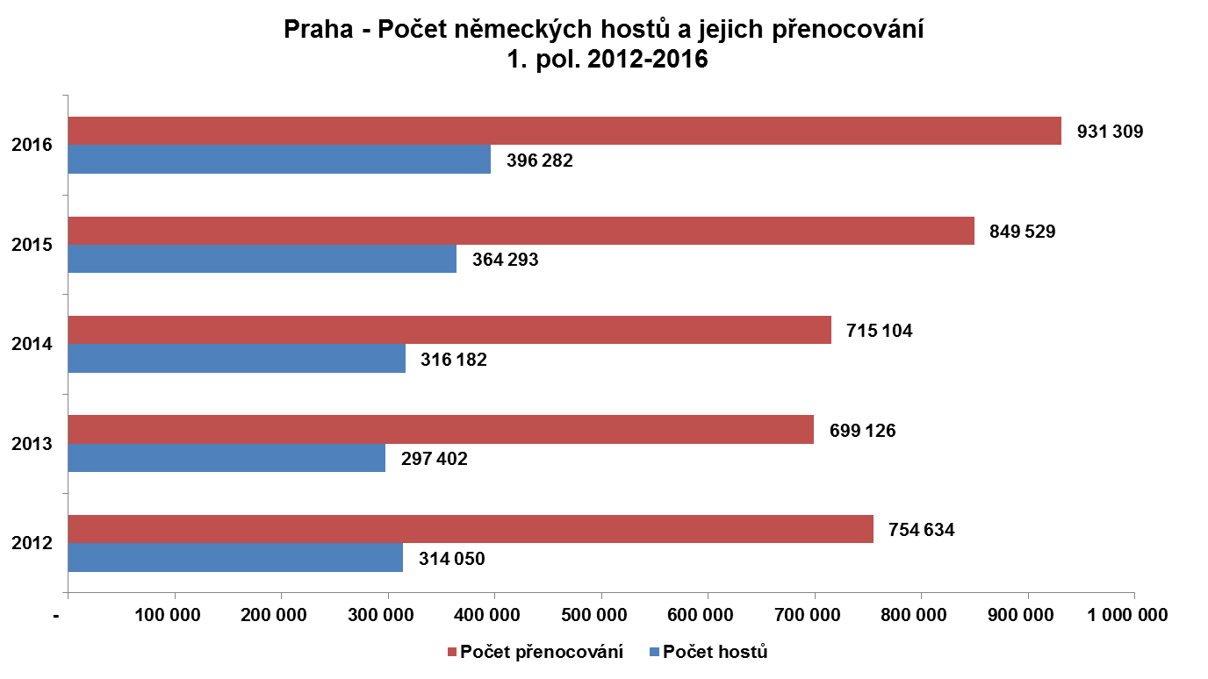

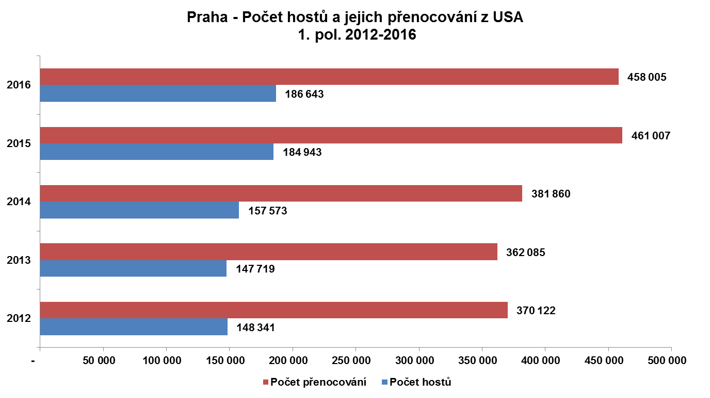

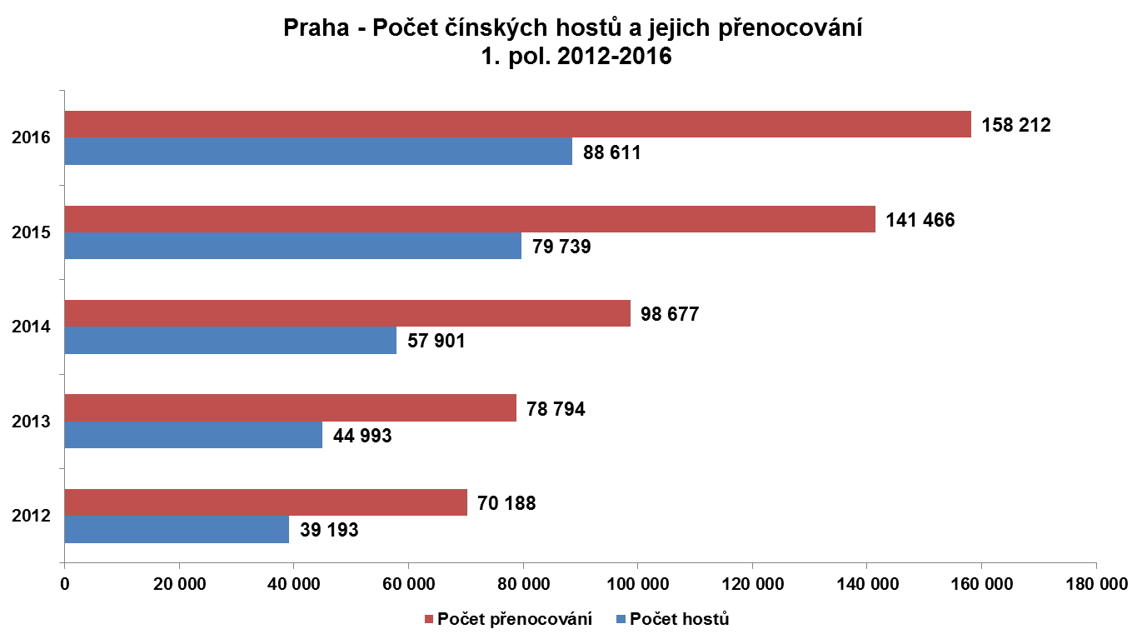

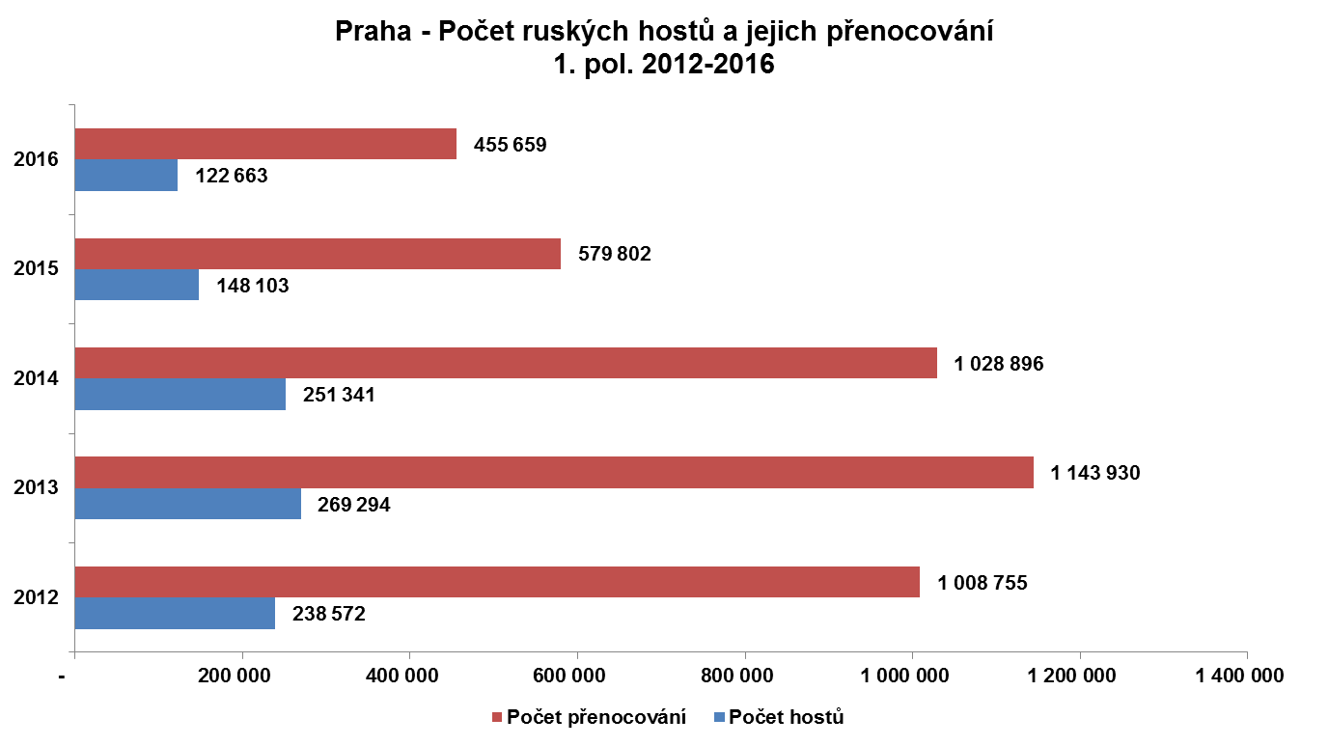

**Podíl Evropanů** (bez započítání Ruska) na celkovém počtu hostů ze zahraničí činil **66,9 %,** **podíl Asijců 15,8 %.** Hosté z Evropy jsou dlouhodobě nejpočetněji zastoupenou skupinou v návštěvnosti Prahy. V 1. pololetí 2016 přijelo do Prahy o 1,360.433 více Evropanů než Asijců. Přírůstek Evropanů přitom činil 118.816 osob (7,1 %), přírůstek Asijců 48.013 osob (12,9 %).

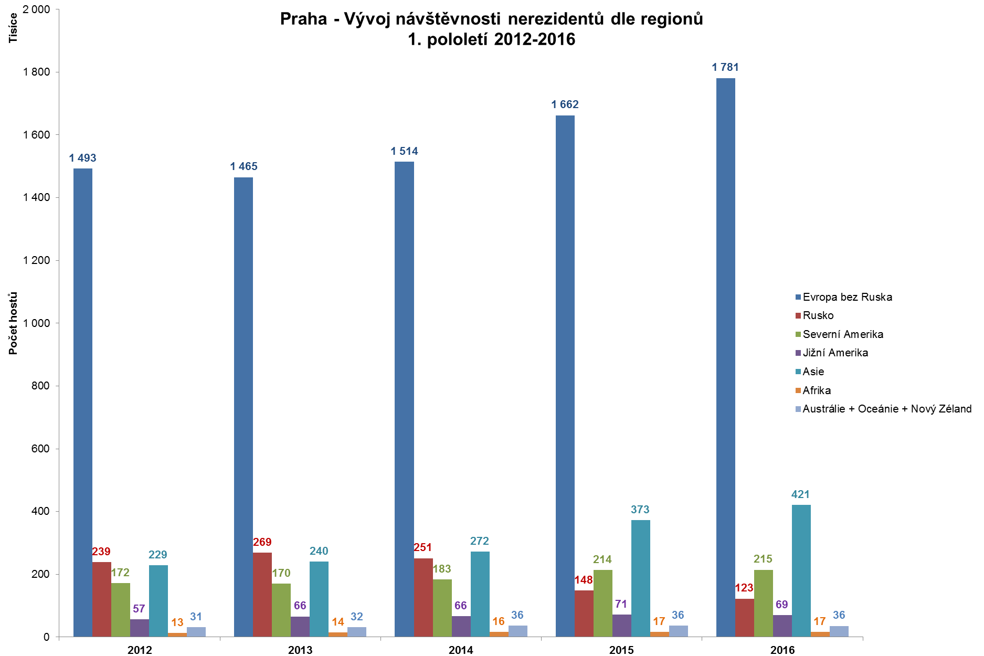

**Absolutní přírůstek zahraničních návštěvníků Prahy**

**Největší přírůstky zahraničních hostů ve srovnání s 1. pololetím 2015 ze zemí:**

|  |  |  |
| --- | --- | --- |
| **Země** | **Přírůstek** | **Přírůstek v %** |
| 1. Německo | 31.989 | 8,8 |
| 1. Polsko | 18.999 | 21,7 |
| 1. Slovensko | 18.698 | 17,6 |
| 1. Jižní Korea | 16.301 | 18,3 |
| 1. Izrael | 13.259 | 28,1 |
| 1. Velká Británie | 12.591 | 7,4 |
| 1. Maďarsko | 8.883 | 23,6 |
| 1. Čína | 8.872 | 11,1 |
| 1. Nizozemsko | 7.348 | 14,6 |
| 1. Španělsko | 7.110 | 10,9 |

**Největší úbytky** **zahraničních hostů** **ve srovnání s 1. pololetím 2015 ze zemí:**

|  |  |  |
| --- | --- | --- |
| **Země** | **Úbytek** | **Úbytek v %** |
| 1. Rusko | -25.440 | -17,2 |
| 1. Itálie | -10.022 | -6,5 |
| 1. Brazílie | -6.207 | -23,3 |
| 1. Japonsko | -5.900 | -14,1 |
| 1. Švédsko | -2.846 | -6,2 |
| 1. Lotyšsko | -1.608 | -26,8 |

Z celkového počtu 55 sledovaných zemí a území došlo u 38 z nich k přírůstku   
a u 17 z nich k úbytku v návštěvnosti Prahy.

**Celkový počet přenocování zahraničních návštěvníků**

**Nerezidenti** jako celek strávili od ledna do června v Praze **6,517.663 nocí**.   
Tento údaj představuje meziroční **nárůst o 192.496 přenocování (+3 %).**  
Podíl nejvýraznější skupiny nerezidentů – Němců – na celkovém počtu zahraničních přenocování činil 14,3 %, podíly Velké Británie, USA a Ruska se pohybovaly okolo 7 %,   
podíl celé Asie činil 13,7 %.

**Počet přenocování nerezidentů v HUZ v 1. pololetí 2016:**

|  |  |  |  |
| --- | --- | --- | --- |
| **Čtvrtletí** | **Celkový počet přenocování nerezidentů** | **Přírůstek/Úbytek** | **Přírůstek/Úbytek  v %** |
| **Q1** | 2,663.454 | +305.488 | +13,0 |
| **Q2** | 3,854.209 | -112.992 | -2,8 |
| **Celkem 1. pololetí** | **6,517.663** | **+192.496** | **+3,0** |

**Nejvíce přenocování ze zemí:**

|  |  |  |  |  |
| --- | --- | --- | --- | --- |
| **Pořadí** | **Země** | **Počet přenocování** | **Přírůstek/Úbytek** | **Přírůstek/Úbytek  v %** |
| 1 | Německo | 931.309 | + 81.780 | +9,6 |
| 2 | Velká Británie | 469.375 | +36.298 | +8,4 |
| 3 | USA | 458.005 | -3.002 | -0,7 |
| 4 | Rusko | 455.659 | -124.143 | -21,4 |
| 5 | Itálie | 420.305 | -34.493 | -7,6 |
| 6 | Francie | 272.498 | +4.275 | +1,6 |
| 7 | Slovensko | 237.445 | +32.995 | +16,1 |
| 8 | Polsko | 208.874 | + 38.510 | +22,6 |
| 9 | Španělsko | 192.766 | +14.526 | +8,1 |
| 10 | Izrael | 191.525 | +43.178 | +29,1 |

**Největší přírůstky v počtu přenocování ve srovnání s 1. pololetím 2015:**

|  |  |  |  |
| --- | --- | --- | --- |
| **Pořadí** | **Země** | **Absolutní přírůstek** | **Přírůstek v %** |
| 1 | Německo | 81.780 | 9,6 |
| 2 | Izrael | 43.178 | 29,1 |
| 3 | Polsko | 38.510 | 22,6 |
| 4 | Velká Británie | 36.298 | 8,4 |
| 5 | Slovensko | 32.995 | 16,1 |
| 6 | Jižní Korea | 29.678 | 20,7 |
| 7 | Maďarsko | 20.611 | 27,0 |

**Největší úbytky v počtu přenocování ve srovnání s 1. pololetím 2015:**

|  |  |  |  |
| --- | --- | --- | --- |
| **Pořadí** | **Země** | **Absolutní úbytek** | **Úbytek v %** |
| 1 | Rusko | -124.143 | -21,4 |
| 2 | Itálie | -34.493 | -7,6 |
| 3 | Brazílie | -17.339 | -24,4 |
| 4 | Japonsko | -11.144 | -13,3 |
| 5 | Švédsko | -8.795 | -7,0 |

**Průměrná doba přenocování zahraničních návštěvníků**

Průměrná doba přenocování byla u nerezidentů 2,4 noci, což je o 0,1 noci méně než před rokem.

**Země s výrazně nadprůměrně dlouhou dobou pobytu:**  
Rusko 3,7 noci  
Izrael 3,2 noci

**Země s výrazně podprůměrně dlouhou dobou pobytu:**Jižní Korea 1,6 noci  
Čína 1,8 noci

**Porovnání vývoje cestovního ruchu v Praze s celkovým vývojem v rámci ČR**

**Počet návštěvníků České republiky**, kteří přenocovali v některém z HUZ, dosáhl za prvních šest měsíců letošního roku hodnoty **7,919.278**. Z toho bylo **52,1 % nerezidentů a 47,9 % domácích hostů.**

Meziroční **přírůstek celkového počtu hostů** se rovnal **6,6 % - tj. 492.778 osob.**  
Přírůstek hostů **ze zahraničí** byl **6,5 %**, přírůstek **tuzemských** návštěvníků **6,7 %.**

**Největší podíl** na celkové návštěvnosti měli tradičně **Němci**, kterých přijelo 882.061,  
na druhém místě skončili Poláci a na třetím Slováci.  
Korejci (8. místo) a Číňané (9. místo) z celorepublikového pohledu předhonili Francii.

**Praha se na příjezdech nerezidentů podílela 64,5 %,** druhý nejvyšší podíl (6,5 %) měl Karlovarský kraj.

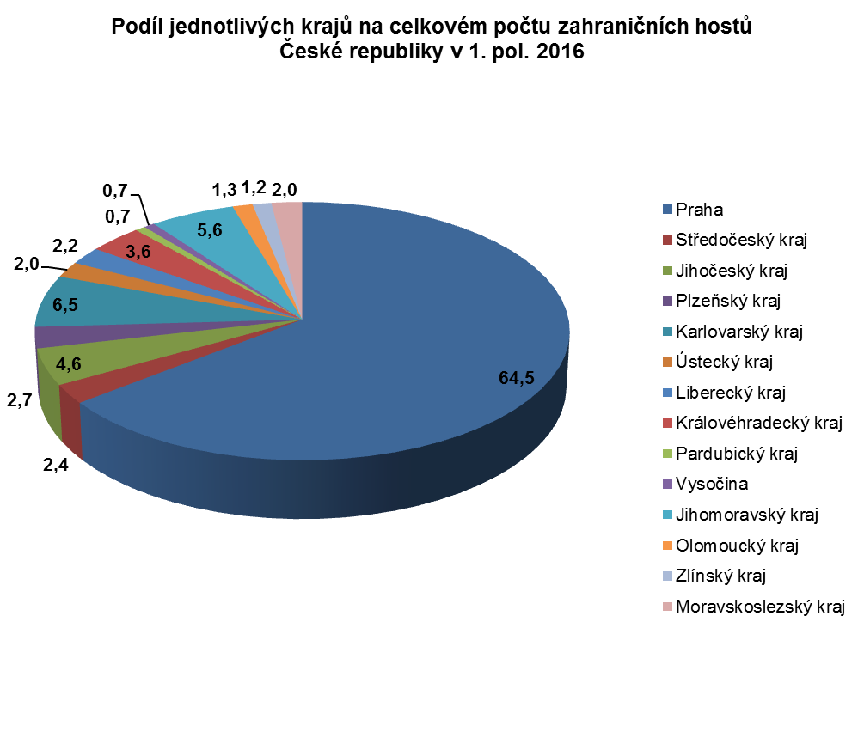

**Počet přenocování** hostů v HUZ v celé ČR dosáhl v 1. pololetí 2016 hodnoty **21,086.609,**   
tzn. v meziročním porovnání **o 5,6 % - tj. 1,123.585 nocí více.**U hostů **ze zahraničí vzrostlo množství přenocování o 4,1 %, u tuzemců o 7,3 %.**

**Podíl Prahy na celorepublikovém počtu přenocování nerezidentů činil 60 %.**

*Autor: Ing. Martina Kuřitková, oddělení statistiky a analýz,   
Pražská informační služba – Prague City Tourism  
na základě údajů Českého statistického úřadu zveřejněných 9. 8. 2016*